Alimentation du footballeur

- La veille du match.
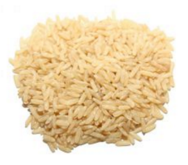
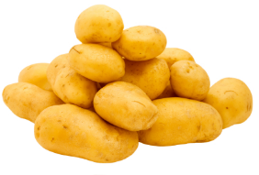
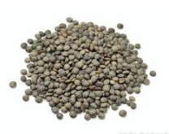
Il faut augmenter le stock de glycogène, forme de stockage des glucides. Augmentez la part de glucides en favorisant les aliments d’index glycémique faible ou modéré comme :
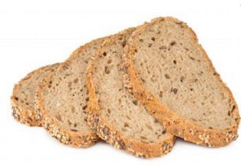
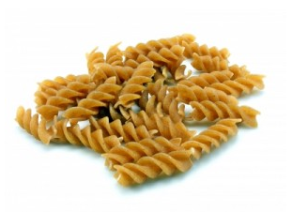

- des pâtes (pâtes semi-complètes ou complètes, de préférence à des pâtes blanches)
- pain complet
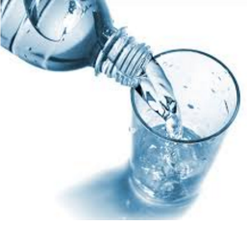
- du riz (riz complet ou le riz basmati ½ complet),
- des aliments riches en fibres : fruits, légumes.
- Pommes de terre (éviter le broyage), légumineuses (haricots secs, lentilles, pois)
L'eau étant indispensable pour le stockage du glycogène, il est indispensable de bien boire (avant et après les repas)
Evitez les céréales raffinées (pâtes banches, riz blanc, pain blanc), la purée de pomme de terre, les jus de fruits et bien sûr les sucreries et les pâtisseries. Il est donc indispensable de supprimer tout aliments difficiles à digérer : viandes rouges, charcuteries, sauces, concombres, etc... Et, bien-sûr, toutes boissons alcoolisées.

Et ce qui importe le plus est d'avoir une bonne nuit de sommeil.

- Le jour du match.
Le dernier repas avant match devra être terminé 2 à 3 heures avant le match, disposition commune à tous les sports de compétition. Ce délai permet de terminer la digestion, et d’éviter d’être gêné par une lourdeur d’estomac, des acidités gastriques ou autres désagréments.
De plus, la digestion représente un effort supplémentaire dont l’organisme se passerait bien en compétition, pour mettre toutes les chances de son côté.
Il est préférable de boire de l’eau minérale une ½ heure avant de manger et 15 à 30 minutes après la fin du repas. Il faut éviter de boire en mangeant, cela accélère la digestion.
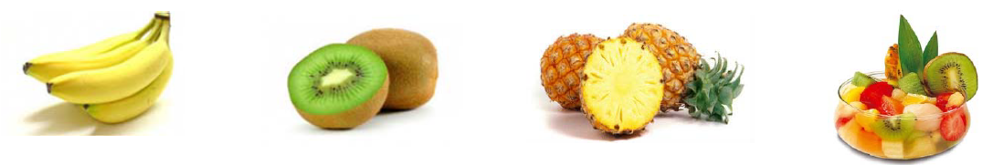
Un quart d’heure avant le repas, manger un ou deux fruits frais très murs ou une salade de fruits + sucre.

Le déjeuner doit être équilibré autour de :
- Entrées : tous les légumes => salade de légumes (carottes crues), légumineuses (lentilles, pois chiche)…
- Viandes : privilégiez les viandes maigres (viande blanche sans manger la peau), bifteck haché (5% de matière grasse), bavette, jambon cuit dégraissé…
- Ou poissons : cabillaud, colin, lieu, lotte, turbot…
- Accompagnements : pâtes al dente, riz, pomme de terre avec la peau (vapeur), patate douce
- Fruits : mangues, poires, évitez les bananes trop mûres (ou trop vertes) ou compotes.
- Eau : plate et si possible de source, à résidus sec < 200 mg/l (évitez les eaux riche en magnésium)

- Attendre le match avec une boisson d’attente et bien s’hydrater avant l’effort.
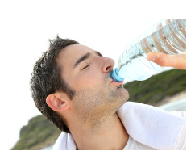
Cette boisson d’attente prépare l’organisme à un effort soutenu, en adaptant les apports en eau et en énergie dans les deux heures qui précèdent la compétition. L’objectif est de compenser certaines pertes dues notamment au stress pré compétitif mais également de prévenir les blessures.
En pratique, la boisson d’attente doit être consommée par petites gorgées successives, dans l’heure, voire les deux heures qui précèdent l’effort.
L’eau du robinet, de source ou minérale constitue une très bonne boisson d’attente dans les disciplines sans forte dépense énergétique ou pour toute pratique sportive d’environ 1 heure. Elle est également fortement recommandée avant chaque entraînement. Préférez l’eau minérale

- A la mi-temps

- Il faut boire mais boire intelligemment ! Buvez par petites gorgées, calmement. Il est conseillé de boire 3 petites gorgées puis d’attendre 3sec pour reboire 3 gorgées et ainsi de suite.(eau à température ambiante)

- Au niveau du solide, privilégiez les fruits secs, orange, évitez les bananes qui sont lourdes à digérer et oléagineux (amandes, noisettes, noix)
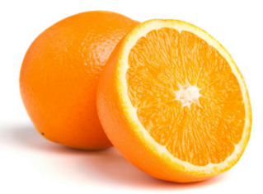
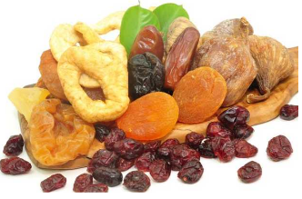

- Juste après le match

Il est essentiel d’éliminer les déchets et de reconstituer ses réserves, tant en eau qu’en sucres. Plus tôt cette reconstitution est réalisée, meilleure est la récupération et donc plus facile la préparation à un autre exercice.

Il est recommandé, dans les deux heures suivant le match, de consommer des sucres sous forme solide et liquide en commençant le plus tôt possible. Parallèlement, il faut continuer à boire à volonté de l'eau minéralisée.
Cette hydratation sera couplée à un apport sucré, tel que des fruits secs, du pain d’épice, des fruits frais, barres céréalières.
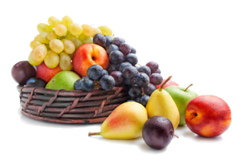
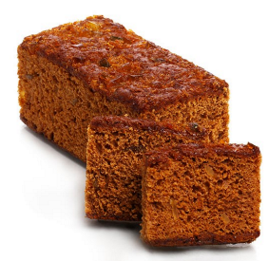
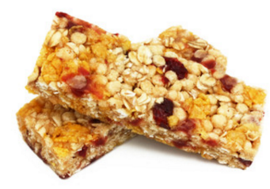

- Alimentation après match

Idéalement il faudrait un repas prévu pour la récupération à base de protéines (viande blanche, œufs, poisson) avec des féculents (pâtes, riz), une compote ou un flan.
Evitez l’alcool, les sodas, les pizzas, les fast-foods !

Et contrairement à ce que pense la majorité des personnes, l’après match compte car c’est la préparation du prochain entrainement !

- Match ayant lieu dans la matinée
Pour un match ayant lieu dans la matinée, vous pouvez prendre un petit déjeuner classique.
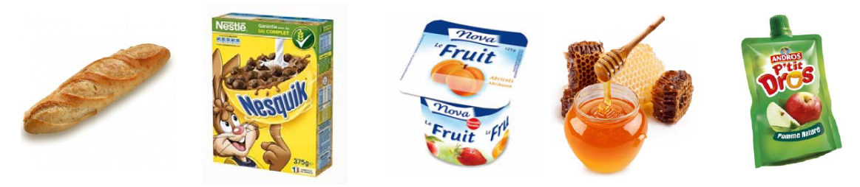

Résumé

 | Ce qu’il faut faire | Ce qu’il faut éviter de faire
Veille de match | Augmentez la part de glucides en favorisant les aliments comme :  des pâtes semi-complètes ou complètes  pain complet  du riz (riz complet ou le riz basmati ½ complet),  des aliments riches en fibres : fruits, légumes.  Pommes de terre (éviter le broyage), haricots secs, lentilles, pois (légumineuse)  Fromage, œuf dur, yaourt.  Bien dormir. | Eviter les modes de cuisson trop lourds à digérer.  Sauces, fritures, graisses cuites, charcuterie, concombre, viandes rouges.  Evitez les boissons alcoolisées.  Evitez les céréales raffinées (pâtes banches, riz blanc, pain blanc)  Eviter de mélanger viandes et œufs, œufs et fromage, lait et œufs.
Le jour du match. | Le dernier repas avant match devra être terminé 2 à 3 heures avant le match. Ce délai permet de terminer la digestion.  Le déjeuner doit être équilibré.  Entre le dernier repas et le début de l’échauffement, il est préférable de ne pas consommer d’aliments, en particulier sucrés, risquant d’entraîner une perturbation du taux de sucre dans le sang. | Eviter de manger des sandwichs et de manger trop vite.  Evitez les sodas, les pizzas, les fast-foods !
Bien s’hydrater avant l’effort. | La boisson d’attente doit être consommée par petites gorgées successives.  Eau minérale de préférence à l’eau du robinet. (résidus sec < 200 mg/l) | Evitez la déshydratation.  C’est grâce à l’eau que le corps peut utiliser l’énergie présente dans les aliments.  Le manque d’eau provoque des crampes, de la fatigue musculaire.
A la mi-temps | Buvez par petites gorgées, calmement.  Au niveau du solide, privilégiez les fruits secs et orange. | Evitez de boire trop d’un coup, l'eau doit être ingérée par petites quantités afin d'être mieux absorbée par notre organisme.
Juste après le match | Il est essentiel d’éliminer les déchets et de reconstituer ses réserves, tant en eau qu’en sucres.  Il faut continuer à boire à volonté de l'eau minéralisée.  Cette hydratation sera couplée à un apport sucré, tel que des fruits secs, du pain d’épice, des fruits frais, barres céréalières. | Evitez de laisser la fatigue, les crampes ou les douleurs musculaires s'installer.
Quotidiennement | Boire beaucoup d’eau en dehors des repas. (résidus sec < 200 mg/l) | Pour ne pas perturber la digestion, il est recommandé de boire modérément au cours des repas
 | Manger les fruits en dehors des repas et non à la fin. | Privilégier sa consommation une heure avant votre repas ou au moins quatre heure après ce dernier, pour être certain que votre digestion est terminée.

